Тема ГЗ:
Теоретические основы и математико-картографические модели функционирования агролесомелиоративных систем в защите почв от дефляции (122020100406-6) 2022-2023 гг.
Руководитель проекта: г.н.с., д.с.-х.н. Юферев В.Г.
Результаты НИР:
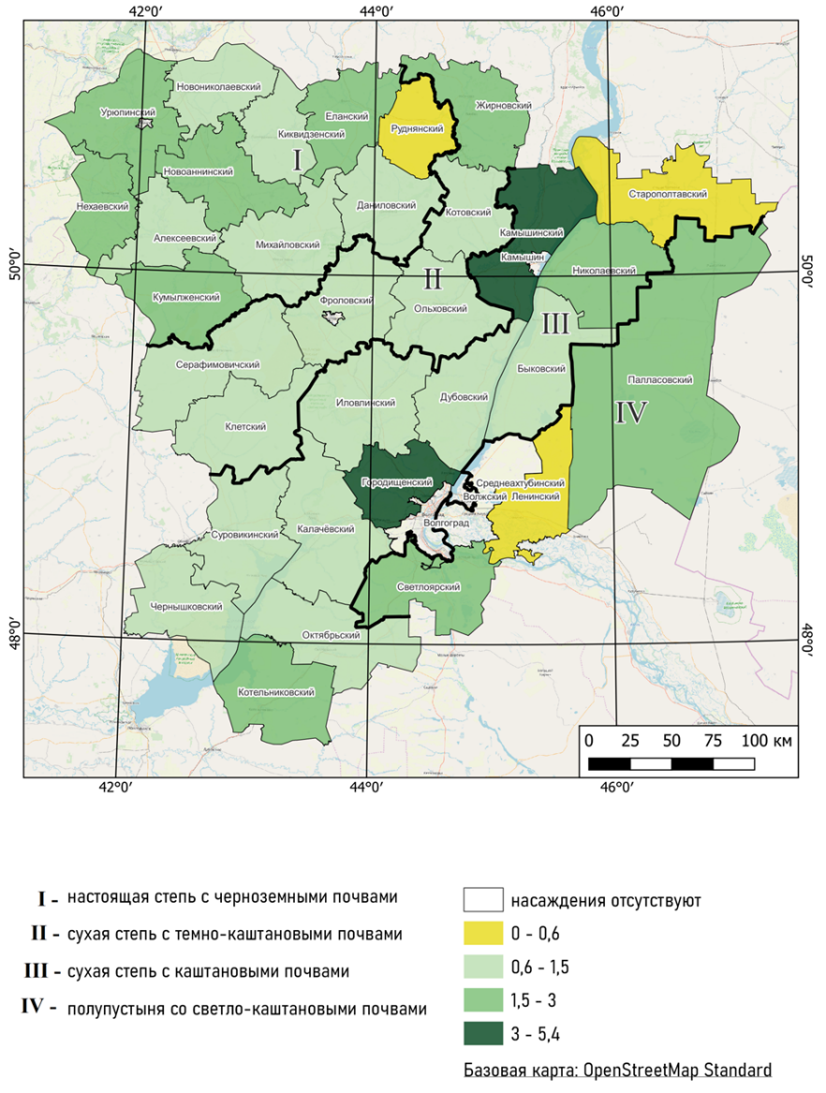
Площади лесных насаждений Волгоградской области, полученные в результате экспертного дешифрирования и полуавтоматического картографирования (BSFI + NDWI), составили 96,5% и 95,2% от данных лесного плана. Полученные результаты картографирования лесных насаждений в сравнение с статистическими данными позволили установить, что в районах с большими площадями лесных насаждений и хорошей их сохранностью расхождения в площадях не превышают 15%, что соответствует требованиям лесоустроительной инструкции.
Рисунок 1 – Карта распределения площади лесных насаждений по районам Волгоградской области (%)
Разработана карта распределения площади существующих полезащитных лесных насаждений по районам области (рисунок 1).
Анализ пространственного размещения агролесомелиоративных систем показал их максимальную пространственную асимметрию и изменчивость в зоне полупустыни, как на землях сельскохозяйственного назначения, так и на пашне (As = 1,68; Ex = -4,08). Это связано с большими вариациями имеющихся площадей: насаждений, от 37 до 3.1 тыс. га, земель сельскохозяйственного назначения от 91 до 490 тыс. га, пашни от 17 до 112 тыс. га. В результате определено, что вариабельность полученных данных неоднородна в пространстве.
Установлено, что общая площадь дефляционно-опасных земель Волгоградской области составляет более 3 млн. га, при этом площадь средне и сильно дефлированных участков составляет около 90 тыс. га, из них пашни около 47 тыс. га. Это объясняется тем, что почвы региона имеют в основном суглинистый и глинистый гранулометрический состав, что обеспечивает устойчивость к дефляции.
В результате проведенных исследований дефляции установлены и картографированы дефлированные области на тестовых участках в аридных регионах России. Получены результаты исследований динамики изменения площадей дефлированных участков и установлены основные причины такого вида деградации.
Регрессионный анализ динамики площади дефлированных земель на территории Черноземельского района Калмыкии показал, что изменение площади по годам исследований может быть описано уравнением 1 с коэффициентом детерминации R2 = 0,995, где S_{оп} − суммарная площадь опустыненных участков, t – время от начала исследований, год.
S_{оп}=4,83*exp(0,818*t)+177 (1)
Для выявления динамики опустынивания (рисунок 2) получена первая производная уравнения 1, представленная уравнением 2 с коэффициентом детерминации R2 = 0,995, где V_{оп} – скорость нарастания суммарной площади опустыненных участков, t – время от начала исследований, год.
V_{оп}=3,9264*exp (0,818*t) + 177 (2)
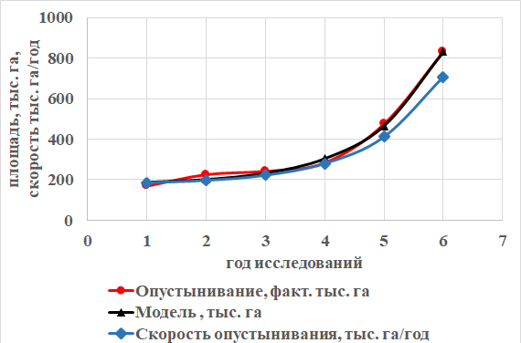
Установлено, что, начиная с 2017 года идет увеличения суммарной площади участков опустынивания, к маю 2022 года отмечено увеличение этой площади в 4,9 раза с 169 тыс. га до 831 тыс. га. В 2023 отмечено снижение, связанное с выпадением осадков (рисунок 2).
Выявлено увеличение скорости опустынивания земель Черноземельского района с 185,9 тыс. га/год в 2017 году до 708,5 тыс. га/год в 2022 году. Таким образом, опустынивание на территории Черноземельского района к 2022 году охватило 58,5% территории.
Рисунок 4 – Изменения площади опустыненных земель в 2017 -2022 г.

По результатам выполненных работ разработаны 4 базы данных, на которые получены свидетельства о государственной регистрации.

Публикации:
- Дорошенко, В. В. Пыльные бури на востоке Ставропольского края в 2017-2022 гг / В. В. Дорошенко // Вопросы степеведения. – 2023. – № 3. – С. 41-48. – DOI 10.24412/2712-8628-2023-3-41-48.
- Дорошенко, В. В. Воздействие пыльных бурь на пахотные земли на северо-востоке Ставропольского края в 2022 г / В. В. Дорошенко // Научно-агрономический журнал. – 2023. – № 3(122). – С. 23-28. – DOI 10.34736/FNC.2023.122.3.003.23-28.
- Выприцкий, А. А. Анализ влияния геоморфологических характеристик территорий на сохранность государственных защитных лесных полос / А. А. Выприцкий // Известия Нижневолжского агроуниверситетского комплекса: Наука и высшее профессиональное образование. – 2023. – № 1(69). – С. 261-271. – DOI 10.32786/2071-9485-2023-01-28.
- Выприцкий, А. А. Влияние государственных защитных лесных полос на сезонную динамику продуктивности пашни / А. А. Выприцкий, Ш. Матвеев // Известия Нижневолжского агроуниверситетского комплекса: Наука и высшее профессиональное образование. – 2023. – № 2(70). – С. 271-280. – DOI 10.32786/2071-9485-2023-02-31.
- Матвеев, Ш. Оценка современной структуры и характеристик сельскохозяйственных угодий Цимлянского района Ростовской области с применением ГИС-технологий / Ш. Матвеев // Научно-агрономический журнал. – 2023. – № 2(121). – С. 51-56. – DOI 10.34736/FNC.2023.121.2.009.51-56.
- Берденгалиева, А. Н. Дистанционный мониторинг поврежденных пожарами сосновых насаждений на севере Волгоградского Заволжья / А. Н. Берденгалиева // Вопросы степеведения. – 2023. – № 3. – С. 104-115. – DOI 10.24412/2712-8628-2023-3-104-115.
- Берденгалиева, А. Н. Картографирование защитной лесистости пахотных угодий на севере Волгоградского Заволжья по данным дистанционного зондирования Земли / А. Н. Берденгалиева // Научно-агрономический журнал. – 2023. – № 3(122). – С. 15-22. – DOI 10.34736/FNC.2023.122.3.002.15-22.
- Выприцкий, А. А. Геоинформационный анализ влияния государственных защитных лесных полос на продуктивность сельскохозяйственных угодий / А. А. Выприцкий, В. Г. Юферев // Исследование Земли из космоса. – 2023. – № 4. – С. 60-71. – DOI 10.31857/S0205961423040073.
- Pugacheva, A. M. Functionality of Zonal Agroforestry Systems on Agricultural Land of Dry Territories / A. M. Pugacheva // Forests. – 2023. – Vol. 14, No. 12. – P. 2364. – DOI 10.3390/f14122364.
- Выприцкий, А. А. Геоинформационный анализ расположения государственных защитных лесных полос на территории Саратовской области / А. А. Выприцкий // Известия Нижневолжского агроуниверситетского комплекса: Наука и высшее профессиональное образование. – 2023. – № 4(72). – С. 203-211. – DOI 10.32786/2071-9485-2023-04-21.
- Васильченко, А. А. Картографирование лесных насаждений Волгоградской области по данным ДЗЗ с использованием индексов BSFI и NDWI / А. А. Васильченко, А. А. Выприцкий // Геодезия и картография. – 2023. – Т. 84, № 10. – С. 39-49. – DOI 10.22389/0016-7126-2023-1000-10-39-49.

Участие в конференциях:
- Международная научно- практическая конференция студентов, аспирантов и молодых ученых XIX БОЛЬШОЙ ГЕОГРАФИЧЕСКИЙ ФЕСТИВАЛЬ (БГФ-2023), посвященного 220-летию со дня начала первой русской кругосветной экспедиции под руководством И. Ф. Крузенштерна и Ю. Ф. Лисянского (1803-1806 гг.).
- Международная научно-практическая конференция «Инновационные технологии в агропромышленном комплексе в условиях цифровой трансформации».
- XX КОНФЕРЕНЦИЯ МОЛОДЫХ УЧЕНЫХ «Фундаментальные и прикладные космические исследования».

